Омское областное общественное объединение
«Содружество» София»

"Колокольные звоны"
Цикл занятий для детей старшего дошкольного и младшего
школьного возраста

Учебно-методическое пособие
для образовательных учреждений

Омск
2011
Печатается в рамках работы по проекту «Педагоги Омска – за нравственный город» на средства, выделенные на данный проект Администрацией города Омска

"Колокольные звоны" Цикл занятий для детей старшего дошкольного и младшего школьного возраста.: Учебно-методическое пособие для образовательных учреждений. / Под ред. и сост. Т.В.Похитайло – Омск, 2011. – 46 с.

Пособие "Колокольные звоны» разработанное Т.М.Романовой содержит цикл занятий для детей старшего дошкольного и младшего школьного возраста. Данный материал может быть использован для организации проведения занятий в школах и дошкольных учреждениях с целью духовно-нравственного и социального развития личности ребенка посредством приобщения его к музыкальным традициям России, обретения им духовно-нравственного опыта, основанного на традициях Православия.
Учебно-методическое пособие "Колокольные звоны - Цикл занятий для детей старшего дошкольного и младшего школьного возраста» предназначено для педагогических работников образовательных учреждений: преподавателей, учителей музыки, классных руководителей, воспитателей.

© Омское областное общественное
объединение «Содружество «София»,
2011

4
Введение

Гулко звуки колокольные
Улетают в твердь небес
За луга, за степи вольные,
За дремучий темный лес.
Миллиардом звуков радостных
Льет певучая волна…
Лидия Чарская

Колокольные звоны настолько красивы и многогранны, что не принять их просто невозможно. Нигде в мире не было так много звонниц, как на Руси. Колокола почитали как атрибут богослужения. В народе говорили, что если икона — это молитва в красках, храм — молитва в камне, то колокол — это молитва в звуке, икона звучащая. Звон сопровождал всю жизнь православного человека — с колокольным звоном рождался ребенок, совершались таинства крещения, венчания, отпевания. При победе над врагом радостным звоном встречали победителей. За мелодичность и богатство музыкальной гаммы народ ласково называл благозвучные колокольные звоны малиновыми, красными… Колокол воспринимали как живой организм, сравнивая с человеком, давали имена – «Лебедь», «Медведь», «Красный», «Царь-колокол». У него, как и у человека, есть голова, язык, туловище, губа, плечо.
Колокол — это голос Божий, он пробуждает душу, заставляя людей задумываться о смысле жизни. У человека, слышащего колокольный звон, в душе должно что-то меняться. Известны случаи, когда звон колокола предотвращал преступление, приводил к людей покаянию. И, самое главное, колокольный звон созывает верующих на Богослужение, сообщает отсутствующим в храме о времени совершения особенно значительных моментах Литургии.
В России колокола появились почти одновременно с принятием христианства св. Владимиром (988), то есть в конце X века. Русский народ полюбил церковный колокольный звон. Ударная часть колокола называется языком, который подвешивается внутри колокола свободно качающимся, ударом его и производится звук. Характерно, что русский народ, назвав ударную часть колокола языком, уподобил этим звон колокола живому голосу.

5
Цикл занятий для детей старшего дошкольного и младшего школьного возраста "Колокольные звоны"
Романова Т. М.
Занятие №1 «Для чего нужны колокола»
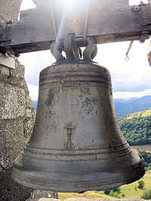Программное содержание:
Дать детям первоначальные сведения о колоколах.
Закрепить с детьми знания о строении колокола.
Воспитывать любовь к историческому прошлому.
Ход занятия:
Детям предлагается рассмотреть иллюстрации, фотографии с изображением различных колоколов.
Воспитатель:
Вы догадались, что изображено на этих фотографиях, картинах?
Ответы детей.
Воспитатель:
Колокол-это ударный сигнальный музыкальный инструмент. А вы знаете, для чего нужны были колокола?
Ответы детей.
Воспитатель:
Мощные звуки колокола созывали народ во время беды, несчастья, извещали о приближении неприятеля, о пожаре. Раздавался удар, или как говорили на Руси – крик колокола.
В обыденной жизни звучали колокола при встрече высокого гостя, размеряли время, сообщали о важных событиях, украшали перезвоном праздники и гуляния. Звон колоколов призывал православных христиан в церковь на утреннюю или вечернюю службу, провожал в последний путь. По этому поводу в народе даже сложилось шуточное выражение: "первый звон - чертям разгон, другой звон - перекрестись, а третий - облокись, да в церкву поторопись".
Кроме своего непосредственного предназначения, колокола иной раз использовались совершенно неожиданно. Так на псковской таможне в средние века колокола применялись при взвешивании товаров, вместо гирь. Колокола и их звоны вызывали в народе любовь и почитание.
Но что же было до колоколов?
Показ рисунка била и клепала.
Воспитатель:
В древние времена на Руси для получения звуковых сигналов употреблялись била и клепала. Это металлические или деревянные доски, по которым ударяли колотушкой.
Дети рассматривают фотографию с изображением била Псково-Печерского монастыря.
Воспитатель:
Это дуга длиной около 2,5 метров, которая прикреплена к столбу, по ней ударяют колотушкой.
Начало употребления колоколов приписывается египтянам. Известны были колокола в Китае, Японии. В русских летописях впервые упоминается о колоколах в 988 году. А еще на Руси колокола всегда сравнивали – уподобляли с живыми существами. И мы с вами познакомимся поближе с колоколом.
Перед детьми выставляется схема строения колокола, дети рассматривают, сравнивают составные части колокола с частями тела.
Воспитатель:
Главное достоинство колокола состоит в том, чтобы он был звонок и имел 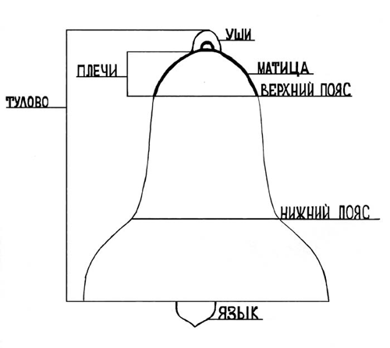густой сильный гул. А это зависит от толщины краев его тела. Если край тонок, то колокол выйдет звонкий. При большой толщине звук будет силен.
С детьми проводится дидактическая игра "Составь колокол".
Цель игры: закрепить знания детей о составных частях колокола.
Материал: 12 разрезанных колоколов (на подгруппу детей), их составляющие: уши, матица, верхний пояс, нижний пояс, язык.
Ход игры:
Детям раздают разрезанные карточки. Из составных частей составляют целое. Дети отвечают на вопросы воспитателя:
1. С чего начинается колокол? (С ушей.)
2. Что является основой колокола? (Плечи, матица.)
3. Где располагается орнамент? (На верхнем, нижнем поясах.)
4. Что раскачивают у колокола? (Язык.)

Занятие № 2 «Страницы истории»
Программное содержание:
Познакомить детей с рождением колокола, его частями.
Организовать игру на звоннице с мастером-звонарем.
Воспитывать любовь к колокольному звону, к истории.
Материал: кадры фильма, иллюстрации, схема, слайды. Форма для заливки колокола из глины. Звонница с глиняным колоколом, ветровой медный колокол.
Ход занятия:
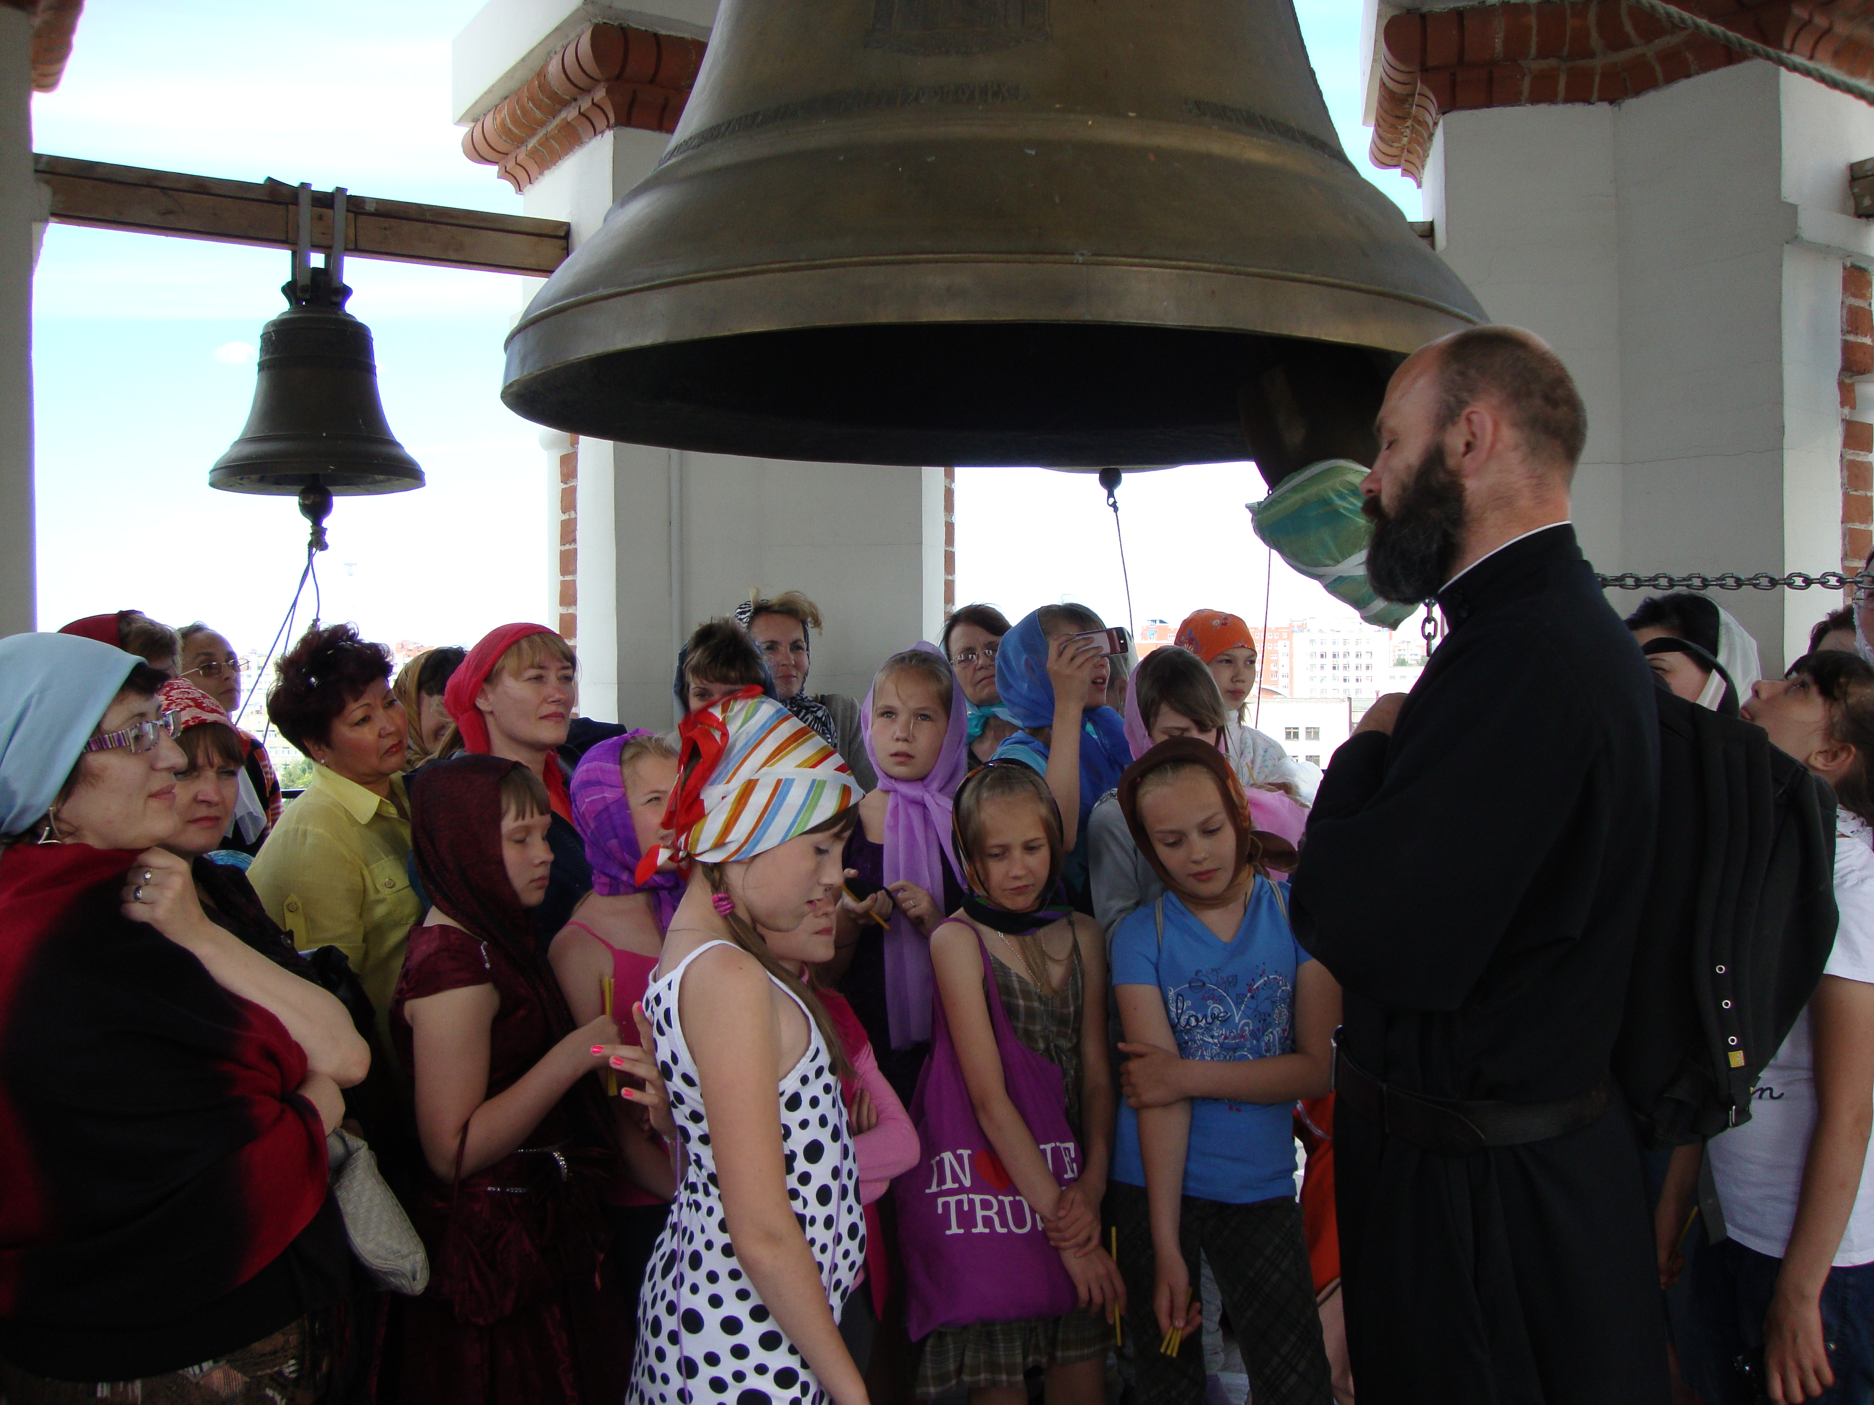
Воспитатель:
Сегодня я хочу продолжить с вами разговор о чем-то еще, может быть, совсем мало знакомом для вас - о колоколах и их звонах. Ведь ко всему, что связано с колоколами, на Руси всегда относились с особой любовью и почитанием. Каждый колокол уникален, он имеет собственное имя, но 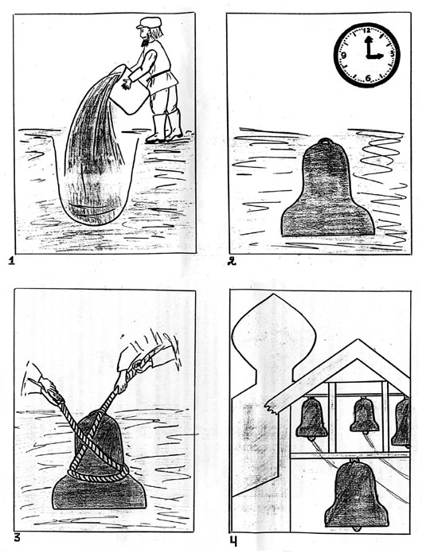кроме имени у него есть еще история.
У Джанни Родари есть сказка, которая называется "Война колоколов", помните, я вам ее читала. О том, как была война, как переплавлялись на пушки колокола, а во время боя не стали стрелять пушки огнем и картечью, а полился над полем боя колокольный звон: Динь-дон-дан!
"Мир! Колокола звонят - знак подают. И грянул вдруг оглушительный и призывный веселый звон. Динь-динь. До-о-о-н!"
Эта детская сказка рассказывает об огромной силе колокольного звона. Давайте и мы поиграем в звук, придумаем песню колоколов.
Игра "Песня колоколов".
Дети имитируют удар колокола с пропеванием на разной высоте "Динь-дан-дон".
Воспитатель
О колоколах не только песни, стихи складывают, но мы с вашими сверстниками составили фильм про историю колоколов, пойдемте посмотрим на эти кадры.
Дети рассматривают игрушки по кадрам фильма "Судьба колоколов".
Давайте остановим мгновение и сделаем стоп кадр, вот, например, на этой истории.
Рассказ о Царь-колоколе. (См. приложение.)
Воспитатель:
А какие вам колокола нравятся - большие или маленькие?
Ответы детей.
Воспитатель:
Огромные колокола отливались не для того, чтобы поражать иностранных гостей. При увеличении свода колокола улучшалось его звучание, звук становится глубже. И нет больше в мире колокола, чем Царь-колокол, что в Москве поживает. Но судьба его удивительна и трагична. Во-первых, с момента отлива колокол ни разу не звонил, а во-вторых, во время пожара отвалился огромный кусок. Давайте встанем вкруг и убедимся, какой он большой. (Дети делают круг.) Скажите, а сам колокол может звонить?
Ответы детей.
Воспитатель:
Колокол оживает в руках мастера, а называют его – звонарь. Но прежде чем он зазвонит, он должен родиться в умелых руках людских. Ох, и славились мастера наши русские, а не заморские. Слышала я о Андреевых. Давайте мы попробуем оказаться в огромной мастерской, где кипит вовсю работа. Сядем и закроем глаза. Слышите, колокол зовет на работу? Попробуем себе представить, какая же идет работа в мастерской.
Звон колокола.
Воспитатель
Увидели что-нибудь?
Ответы детей.
Воспитатель:
А там-то кипит работа.
Перед детьми выставляется схема с четырьмя рисунками по отливке колокола.
1-й рисунок схемы
Ведь знали мастера, как отливать колокол. В глубокой яме стояла форма колокола, заливал в нее мастер колокольную медь. Ни серебро, ни золото, ни даже мешок жемчуга не только не улучшат звук, а еще и ухудшат.
2-й рисунок схемы
Что вы думаете, сразу из ямы колокол вынимаем? Нет! Не так оно бывало, должно было пройти время, чтобы колокол эту форму принял. Наставал момент, когда он рождался.
3-й рисунок схемы
Веревки тугие, мужики подбирали. Колокол со всех сторон цепляли. С трудом поднимали, с молитвой, чтобы не сорвался, не разбился. Как дитя малое оберегали. Как ребенку имя давали, так и мастер колоколу, да и крестный был.
4-й рисунок схемы
Как вы думаете, что дальше с колоколом было? Где же он жить будет, где его дом?
Ответы детей.
Воспитатель:
На звоннице, на колокольне, на храме.
Показ слайдов "Звонницы".
Воспитатель:
А на нашей звоннице из чего колокола?
Дети подходят к звоннице с глиняными колоколами.
Ответы детей.
Воспитатель:
Давайте рассмотрим форму, из которой сделаны эти глиняные колокола. А вот и его туловище. Давайте поближе с ним познакомимся.
Дети распределяются у звонницы - у каждого колокол. Смотрят на уши, плечи, матицу, тулово, пояса - верхний и нижний.
Воспитатель:
А без чего не зазвонит колокол?
Пробуют позвонить. Ответы детей.
Воспитатель:
Без языка. Язык у колокола, как смычок у скрипки.
Рассматривают медный и ветровой колокол. Отмечают размеры языка и звук. Видео-просмотр звонов Псково-Печерского монастыря и звонницы.
Воспитатель:
А еще я знаю, что есть в Печорах мастер-звонарь, который передает частицу музыки своей души, звоня в колокола.
Слушают игру звонаря. Учатся играть на звоннице.
Приложение: Е. Осетров
"Иван Великий"
Куда ни пойдешь по улицам и переулкам старой Москвы, отовсюду увидишь золотую шапку Ивана Великого. Высок и строен Иван Великий. В старинные времена путники видели Ивана Великого за десять верст от Москвы. Бело-золотую кремлевскую звонницу знал каждый, а про рослого человека в народе говорили: "Вырос детинушка с Ивана Великого". Давно ли стоит Иван Великий в Кремле? Нескольких московских князей звали Иванами — Иван I Калита, Иван II Красный (красивый), Иван III, Иван IV Грозный... Еще в начале четырнадцатого века, при Иване Калите, прозванном за богатство "Денежным мешком", была в центре Кремля сравнительно небольшая Ивановская колоколенка. Потом она обветшала, ее разобрали, и князь-строитель Иван III на ее месте приказал возвести каменную башню-дозор. Закончили ее строить много позднее.
Высоко над Москвой в небо поднималась ярусами дозорная башня. На самой выси, на боевой площадке, сидел бородатый караульщик и зорко смотрел вдаль: не покажутся ли за рекой враги? Заметив опасность, ударял воин в гулкие звоны-колокола, разводила стража подъемные мосты надо рвом и наглухо запирала кремлевские ворота. Иван Великий спасал от врагов не только Кремль, но и всю Москву.
При царе Борисе Годунове башню надстроили на два яруса и позолотили макушку. Сооружение поднялось над землею более чем на восемьдесят метров. Это было чудо из чудес — белокаменный столп-храм. Верхний ствол Ивановской колокольни тогда же опоясали тройной золоченой надписью.
Нелегко стало пересчитывать ступени лестницы, ведущей до купола. Может, на первом ярусе не собьешься, восемьдесят три раза ступив на каменные ступени. На втором ярусе не устань и не споткнись — ведь здесь сто сорок девять ступеней. Прежде чем доберешься до макушки, сделаешь 329 шагов по каменным выступам. Трудно, но добраться все-таки можно. А вот вглубь... Говорят, что основание башни уходит под землю на десятки метров и находится чуть ли не на уровне дна Москвы-реки. Полюбился столп-великан, и пристроили к нему две нарядные звонницы. Когда лихие звонари ударяли в двадцать с лишним колоколов, то вся Москва наполнялась праздничным гулом.
Колокола отличались особо мелодичным звуком; отлиты они были знаменитыми литейщиками, пушечных дел московскими мастерами. Самый большой колокол на звоннице не трезвонил, как другие, более мелкие била, а издавал таинственный глуховатый звук. Недаром поэт написал: "Гудит, гудит Иван Великий, как бы из глубины веков идущий звон!"
В начале восемнадцатого века, при царе Петре I, один из его любимцев, князь Меншиков, решил поставить в Москве башню, которая была бы выше Ивана Великого. Была сооружена Меншикова башня. Шпиль ее поднимался выше знаменитого столпа. Меншикову башню стали в народе называть сестрой Ивана Великого. Но главенствовала она в небе Москвы недолго. Ударила молния и срубила огромный шпиль Меншиковой башни. И опять Иван Великий стал самым высоким зданием в Москве.
Многое повидал златоглавый великан. Когда вражеские полчища в 1812 году покидали горящую Москву, Наполеон приказал взорвать Ивана Великого. Французам удалось подорвать звонницы-пристройки, но столп был сооружен так прочно, что выдержал взрыв и устоял.
Что это за курчавый мальчик, стремглав преодолев ступени, взобрался на колокольню? Да это же маленький Пушкин. Будущий великий русский поэт любил смотреть на Москву с высоты Ивана Великого.
"Всем колоколам царь"
Иноземный посол остановился в изумлении. Ему, побывавшему чуть ли не во всех странах, всякие чудеса повидавшему, нигде и никогда не приходилось видеть ничего подобного. На огромную высоту, на звонницу Ивана Великого, поднималась цветная отливка — колокол, который весил — иноземец удивился — несколько тысяч пудов.
— Если бы не увидел своими глазами, — говорил посол, обращаясь к свите, сопровождавшей его, — никогда бы не поверил, что такое чудо возможно.
Изумление посла можно было понять, если припомнить, что в старые времена крупнейшими в мире считались колокола японского города Киото. Но самый большой колокол в Киото весил в два раза меньше, чем колокол, повешенный на звоннице Ивана Великого в конце семнадцатого века. Поразительно было не только то, что Москва сумела сделать такую отливку. Удивлялись все, что такую махину решились москвитяне поднять на звонницу.
Шведский путешественник зарисовал, как москвитяне с помощью огромных рычагов-бревен и деревянного сруба подняли колокол в много тонн весом на высочайшую звонницу. На десять верст гудел Иван Великий. Позвонить в такой колокол один человек не мог. Для звона, или, как тогда говорили, благовеста, требовалось сто человек, раскачивающих гигантский язык.Но недолго пришлось Москве слушать музыку колокола-богатыря. Приключился в Кремле пожар. Вспыхнули и сгорели деревянные сваи, на которые был подвешен музыкальный инструмент. Разбился на куски гулкий сплав.
Москва не могла помириться с потерей говорливого великана. И задумали отлить новый колокол, крупнее прежнего. Послали в чужие страны искать мастеров-литейщиков, которые могли бы отлить такой колокол, какого мир не видел и не слышал. Не нашлось нигде смельчаков-умельцев, решившихся бы взяться за столь трудное дело.
Опечалилась Москва. Но пришли в Кремль хитрецы-розмыслы (так называли тогда опытных мастеров) — Иван Федорович и его сын Михаил Иванович Моторины. Их уже знали по всей Руси. Гремели-звенели моторинские колокола и в богатой Твери, и на берегах Днепра, и в Старой Руссе. И сказали Иван и Михаил: "Отольем для Ивана Великого такой колокол, какого от начала мира не было..."
И отлили в 1748 году Моторины колокол, какого еще никогда не бывало. Весил Царь-колокол около 12 тысяч пудов — свыше двухсот тонн.
Никто не знает, почему тихим майским вечером на кремлевском холме запылал страшный пожар. Напрасно Моторины и их помощники пытались спасти свое детище. Сгорел деревянный шатер над литейной ямой, а колокол, облитый водой, дал трещины, потом от него отвалился кусок в семьсот пудов. Так и не сбылась мечта славных мастеров Моториных — позвонить в колокол, какого еще мир не слыхал и не видал.

Занятие №3 «Как отливались колокола»

Программное содержание:
Познакомить детей с колокололитейным ремеслом на Руси.
Воспитывать у детей чувство любви к колоколам.
Материал:
Книга-самоделка в форме колокола. Формы для отливки колоколов.
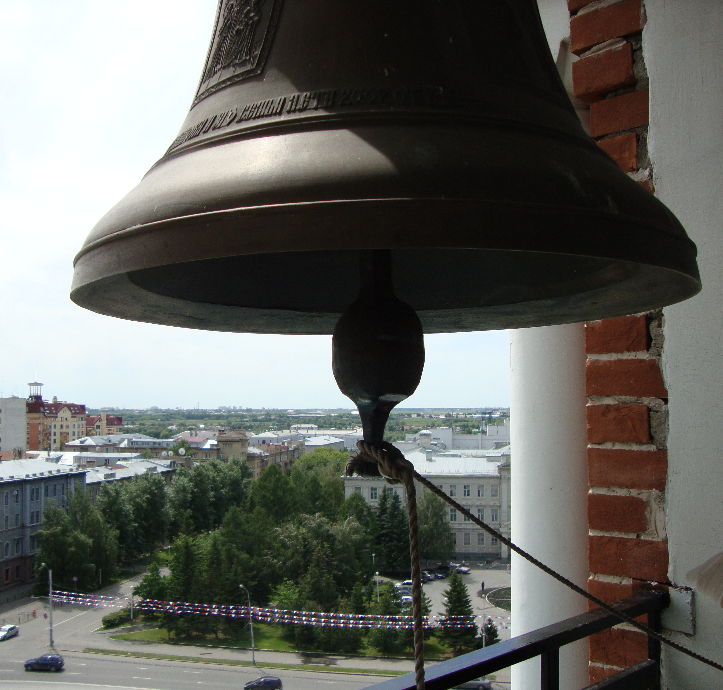Ход занятия
Воспитатель:
Сегодня мы с вами совершим увлекательное путешествие по страницам книги. А о чем эта книга, догадайтесь сами.
Дети рассматривают книгу, оформленную в форме колокола.
Воспитатель:
Догадались?
Ответы детей.
Воспитатель:
Эта книга о колоколах. А отливались они на Руси в память об исторических событиях, в поминовение умерших, на заказ, в дар храму. Страницу открываю и рассказ начинаю.
Открывается 1-я страница с изображением мастера с отроком.
Воспитатель читает:
"Колокололитейное ремесло передавалось по наследству. Обучались ему долго, иногда до двадцати лет".
Открывается 2-я страница с изображением людей разных профессий.
Воспитатель:
"Для отливки колокола нужно было много знать и уметь. Необходимо было освоить кузнечное, плотницкое, строительное ремесло. Знать законы музыкальной акустики и свойства металлов".
Открывается 3-я страница с изображением мастерской.
Воспитатель:
"Колокольный мастер во время отливки особо больших колоколов возглавлял настоящую "дружину", насчитывающую иногда более сотни человек. Ведь на отливку колокола, превышающего в весе сто пудов по тогдашней технологии надо было затратить целый год".
Открывается 4-я страница с рисунком больших весов и формой для отливки колокола.
Воспитатель:
"Рассчитывая размеры колокола по заданному весу, мастер прикидывал, сколько потребуется красной и зеленой меди, олова, проволочного железа, серебра, гвоздей, говяжьего и свиного сала, вара, белой глины, лычных веревок, вожжей, весов, подъемных и кузнечных снастей и многое, многое другое".
Открывается 5-я страница с изображением молящихся людей.
Воспитатель:
"Отливка колокола сопровождалась на Руси особенной церемонией. Хозяин завода до начала литья приносил в мастерскую икону, зажигал перед нею свечи, и все молились. После этого двери затворялись и хозяин давал знак начинать дело. Отливка, поднятие и установление колоколов считалось святым делом".
Открывается 6-я страница с рисунком колокола, украшенного орнаментом.
Воспитатель:
"Колокола псковских мастеров отличались особым мастерством, изяществом орнамента, благозвучием. Орнамент и надписи – неизменный атрибут колоколов. Традиционными мотивами орнамента псковских литейщиков были: виноградная лоза, деревья, звери и волнообразный жгут с фантастическими зверями".
Вот и перелистали мы страницы этой необыкновенной книги. А вам хотелось бы стать литейщиками? Тогда пройдем в мастерскую.
Практическая часть
Детям предлагается залить глиняный раствор в формы для отливки колоколов. Оставить для застывания и обжига в печи.
Воспитатель:
К концу 18-го века у московских мастеров укрепилось поверье, что для удачной отливки большого колокола необходимо было пустить в народе какой-нибудь слух. Ведь дело ответственное. От этого старинного обычая пошла присказка "колокола льют", которой обозначали невероятную историю, новость. "Колоколить" - разносить весть.
Послушайте пословицы и попробуйте объяснить, как вы их поняли.
"Колокола отливают, так вести распускают".
"Вести-то пустили, да колокола не отлили".
"Чу, никак уже колоколят".
Ответы детей.
Творческое задание. "Придумай печать мастера".
Детям нужно придумать печать мастера, украсить колокол орнаментом.
Детям раздают материал (заготовки) для рисования печати и орнамента.
Занятие №4 «Колокольные звоны»
Программное содержание:
Познакомить детей с колокольными звонами.
Разучить ритмические стихи. Учить играть на колоколах.
Материал: Звонница с колоколами, выставка колоколов разных размеров и из разных материалов.
Ход занятия:
Воспитатель:
Дети, скажите, из чего отливают колокола?
Предполагаемые ответы детей.
Воспитатель:
Колокола отливают из колокольной меди, бывают глиняные колокола. Но бывают колокола из стекла, дерева и даже серебра.
Детям предлагается пройти на выставку колоколов.
Игра "Узнай какой колокол звучит".
Детям предлагается определить по звуку, из чего изготовлены колокола. Дети слушают валдайские колокольчики, стеклянный, деревянный, глиняный, медный колокола.
Воспитатель:
Отчего же зависит звук колокола?
Ответы детей.
Язык у колокола, как смычок у скрипки. Чем толще язык, тем и звук будет глубже, ниже. Чем тоньше язык – звук будет выше.
Игра "Определи высоту звука колоколов" (низкий, средний, высокий).
Воспитатель:
Сейчас колокольный звон вновь возвращается к нам, чтобы согреть наши души и наполнить их добром и верой. В Москве, и на Руси, с 17-го века используют язычный способ звона. Это когда колокол закреплен и ударяют по нему, раскачивая язык. А в Западной Европе звонят так – колокол раскачивают, он ударяет в язык.
А теперь послушаем колокольные звоны.
Слушание аудиокассеты "Колокольные звоны Псково-Печерского монастыря."
Воспитатель читает стихотворение С. Есенина
Колокол дремавший
Разбудил поля,
Улыбнулась солнцу
Сонная земля.
Понеслись удары
К синим небесам,
Звонко раздается
Голос по лесам.
Скрылась за рекою
Бледная луна,
Звонко побежала,
Резвая волна.
Тихая долина
Отгоняет сон,
Где-то за дорогой
Замирает звон.

"На колокольне" В. Шамаников.

Хорошо на колокольне
Позвонить в колокола,
Чтобы праздник был раздольней,
Чтоб душа запеть могла.

Будто ангельское пенье,
Этот дивный перезвон
Светлым гимном Воскресенья
Зазвучал со всех сторон.
Символом единства на Руси были колокольные звоны. Народный герой Егорий Храбрый, совершая воинские подвиги, ехал на Русскую землю и мечтал увидеть там "свету белого, солнца красного", и, конечно, услышать "звону колокольного".
Существует много видов колоколов: набатные, вечевые, красные, ссыльные, вестовые, благовестные, именные.
Набатный – звонили во время нашествия врагов, пожара. Звон назывался всполохом и набатом. Красными колоколами называли такие, которые имели звон красный, т.е. хороший, усладительный, веселый. Красные колокола - то же что красивые, благозвучные.
Московские звонари славились красными звонами. Говаривали такую пословицу: "Хлеба–соли покушать, красного звона матушки Москвы послушать".
Слушание колокольных звонов (трезвон, перезвон, благовест) на аудиокассете.
Практическая часть.
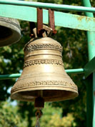Игра на звоннице в колокола. (Отрабатываются технические приемы, трезвон, разучивание ритмических стихов.)
Дили-дили-дили-дон!
Дили-дили-дили-дон!
Слышится со всех сторон.
Весело играем мы -
Звонче колокол звени.
Раздается перезвон -
Колокольчиков трезвон.
Ты играй, не отставай,
Точно ритм передавай.

Занятие № 5 «Колокола Псково-Печерского монастыря»
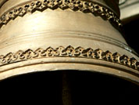Программное содержание:
Познакомить детей с устройством звонницы монастыря.
Познакомить с орнаментами, украшающими псковские колокола.
Учить выделять растительный орнамент, животный орнамент.
Обратить внимание детей на фантастичность, сказочность животных в орнаменте.
Развивать у детей чувство ритма и композиции при составлении орнамента на полосе.
Материалы к занятию:
Слайды с изображением монастырской звонницы. Образцы псковских орнаментов. Силуэты бумажных колоколов. Бумажные полосы для рисования орнамента. Гуашь, кисти.
Ход занятия:
Детям демонстрируются слайды, сопровождающиеся рассказом воспитателя.
Воспитатель:
На звоннице тринадцать колоколов, три больших носят имена Ивана Грозного, Бориса Годунова, Петра 1. Самый большой колокол - второй от края, его вес 120 пудов, высота 170 см. В эти колокола звон производится путем раскачивания ногой коромысла, за привязанную к нему веревку. В этой звоннице есть башенка, где помещены древние часы, соединенные механизмом с колоколами. Большой колокол отбивает час, маленькие - минуты. Отливали эти колокола мастера псковские, а не заморские, братья Тимофеевы и Андреевы отец и сын.
Украшались псковские колокола орнаментами растительными и животными. Давайте рассмотрим узоры орнаментов. В растительный орнамент мастера как будто вплели вьюнок, шишки, бутоны, желуди.
Не менее интересен животный орнамент. Мастера учатся у природы, используя ее в своих работах, немного изменяя ее, фантазируя. Вот на псковских колоколах мы с вами видим изображения сказочных животных. Внимательно вглядитесь, каких животных вы узнаете? Верно, конь, только с крыльями. Кошки, львы, орлы... "Не привыкайте к чудесам, дивитесь им, дивитесь..." Давайте мы с вами попробуем составить орнамент псковских колоколов.
Дети вычленяют составляющую часть узора орнамента, выделяют ее элементы, затем составляют орнамент на полосе бумаги кистью, работая одним цветом.
Воспитатель:
Ай да мастера, молодцы. Вот для вас уж и колокола поспели, украшайте их...
Детям раздаются силуэты бумажных колоколов, они приклеивают к ним полосу с орнаментом. Звучит запись колокольного звона, дети любуются своими работами.
Воспитатель:
Нас с вами приглашают на экскурсию в мастерскую керамики, где вы сможете сами сделать из глины колокола, нанести орнамент, а затем ваши работы пройдут стадию глазуровки и обжига.

Занятие № 6 "Колокола – часть жизни православной Руси"
Программное содержание:
Воспитывать у детей чувство любви и почитания к колоколам.
Вызвать желание у детей принять участие в сюжетно-ролевой игре "Составь фильм".
Материал:
Кадры-рисунки, объемные фигурки, атрибуты для игры.
Ход занятия
Воспитатель:
На Руси колокола уподобляли живым существам. К колоколам относились, как к людям, им давали имена. Сначала только мужские, а позже женские. При крещении колоколов были даже крестные мать и отец, а их имена высекались на самом колоколе. Колокола подвергались наказанию: их били кнутом, зарывали в землю, отбивали уши, вырывали язык, отправляли в ссылку, на переплавку. Во время войны со шведами в церквах было собрано много колоколов, из которых было отлито больше двухсот пушек.
Сегодня я вам прочитаю рассказ "Колокола" С. Алексеева, и вы узнаете еще одну историю о судьбе колоколов.

"Сто русских рассказов из русской истории" "Колокола"

- Данилыч, - как-то сказал Петр Меншикову, - с церквей колокола снимать будем.
У Меншикова от удивления глаза на лоб.
- Что уставился? - крикнул на него Петр. - Медь нужна, чугун надобен, колокола на пушки лить будем. На пушки, понял?
- Правильно, государь, правильно, - стал поддакивать Меншиков, а сам понять не может, шутит царь или говорит правду.
Петр не шутил. Вскоре по разным местам разъехались солдаты выполнять царский приказ.
Прибыли солдаты и в большое село Лопасню, в Успенский собор. Приехали солдаты в село к темноте, въезжали под вечерний звон. Гудели в зимнем воздухе колокола, переливались разными голосами. Сосчитал по пальцам сержант колокола - восемь.
Пока солдаты распрягали прозябших коней, сержант пошел в дом к настоятелю - старшему священнику. Узнав, в чем дело, настоятель нахмурился, сморщил лоб. Однако встретил сержанта приветливо, заговорил:
- Захаживай, служивый, захаживай, зови своих солдатушек. Чай, замаялись в пути, продрогли.
Солдаты входили в дом осторожно, долго очищали снег с валенок, крестились.
Настоятель солдат накормил, принес вина.
- Пейте, служивые, ешьте, - приговаривал.
Охмелели солдаты, уснули. А утром вышел сержант на улицу, посмотрел на колокольню, а там всего один колокол и болтается.
Кинулся сержант к настоятелю.
- Где колокола? - закричал. - Куда колокола девали?
А настоятель руками разводит и говорит:
- Приход у нас бедный, всего и есть один колокол на весь приход.
- Как - один! - возмутился сержант. - Вчера сам видел восемь штук, да и перезвон слышал.
- Что ты, служивый, что ты! - настоятель замахал руками. - Что ты выдумал! Это разве с пьяных глаз тебе показалось.
Понял сержант, что неспроста их вином поили. Собрал солдат, весь собор осмотрели, подвалы излазили. Нет колоколов, словно в воду канули.
Пригрозил сержант донести в Москву.
- Донеси, - ответил настоятель.
Однако писать сержант не стал. Понял, что и ему быть в ответе. Решил остаться в Лопасне вести розыск.
Живут солдаты неделю, вторую. По улицам ходят, в дома наведываются. Только про колокола никто ничего не знает. "Были, - говорят, - а где сейчас, не ведаем".
Привязался за это время к сержанту мальчик - Федькой звали. Ходит за сержантом, фузею рассматривает, про войну расспрашивает. Шустрый такой - все норовит у сержанта патрон стащить.
- Не балуй! - говорит сержант. - Найди, где попы колокола спрятали, - патрон твой.
- А дашь?
- Дам.
Два дня Федьки не было. На третий прибегает к сержанту, шепчет на ухо:
- Нашел.
- Да ну! - не поверил сержант.
- Ей-богу, нашел! Давай патрон.
- Нет, - говорит сержант, - это мы еще посмотрим.
Вывел Федька сержанта за село, бежит на лыжах-самоделках берегом реки, сержант едва за ним поспевает. Федьке хорошо, он на лыжах, а сержант спотыкается, проваливается в снег по самый пояс.
- Давай, дяденька, давай, - подбадривает Федька, - уже скоро!
Отбежали от села версты три. С крутого берега спустились на лед.
- Вот тут, - говорит Федька.
Посмотрел сержант - прорубь. А рядом еще, а чуть дальше - еще и еще. Сосчитал - семь. От каждой проруби тянутся примерзшие ко льду канаты. Понял сержант, куда настоятель колокола спрятал: под лед, в воду. Обрадовался сержант, дал Федьке патрон и кинулся быстрее в деревню.
Приказал сержант солдатам лошадей запрягать, а сам зашел к настоятелю, говорит:
- Прости, батюшка: видать, и впрямь с пьяных глаз я тогда перепутал. Покидаем мы сегодня Лопасню. Уж ты не гневайся, помолись за нас Богу.
- В добрый путь! - заулыбался настоятель. - В добрый путь, служивый. Уж помолюсь, обязательно помолюсь.
На следующий день настоятель собрал прихожан.
- Ну, миновало, - сказал он, - пронесло беду стороной.
Пошли прихожане к реке колокола вытаскивать, сунулись в прорубь, а там пусто.
- Ироды, богохульники! - закричал настоятель. - Уехали, увезли. Пропали колокола!
А над рекой гулял ветер, залезал под поповские рясы, трепал мужицкие бороды и бежал дальше, рассыпаясь крупой по крутому берегу.
Обсуждение с детьми содержания рассказа.

Сюжетно-ролевая игра "Составь фильм".
Помочь детям распределить роли. Составить по кадрам-рисункам и объемным фигуркам сюжет фильма о судьбе колоколов.
Для показа фильма "Судьба колоколов" изготавливают 6 картин (по количеству серий). Это кадр–рисунок, раскрывающий сюжет серии, который можно установить на стол. Дополняют картины объемные фигурки. Дети, рассказывая содержание своей серии, устанавливают фигурки перед рисунком.
Примерное содержание:
Ребенок 1
Мы покажем вам фильм о судьбе колоколов.
1 серия
Колокола отливаются из колокольной меди. Но бывают колокола из глины, дерева, стекла и даже серебра. Но что же было до колоколов?
В древние времена на Руси для получения звуковых сигналов применяли било. Это металлическая дуга, по которой ударяли колотушкой.
Ребенок 2
2 серия
В Москве есть самый большой колокол в мире. Называется он Царь-колокол. Судьба этого колокола удивительна и трагична. С момента отливки колокол ни разу не звонил. Для отливки колокола царь вызвал мастеров из-за границы. Но они попросили на изготовление пять лет. Тогда русский мастер, двадцати четырех лет отроду, "малого роста, невидный собой, слабосильный", обещал отлить колокол за один год, а сделал это скорее. Царь-колокол находился в родной своей яме. Начался пожар, горели бревна, от раскаленности откололся кусок колокола. Так и пробыл Царь-колокол в земле сто лет и три года.
Ребенок 3
3 серия
До начала отливки колокола хозяин завода приносил в мастерскую икону, зажигал перед нею свечи, и все молились. После этого двери закрывались, и хозяин давал знак начинать дело. Отливка, поднятие и установление колокола считались святым делом.
Ребенок 4
4 серия
Звуки колокола созывали народ в храм, во время беды или несчастья. Как говорили на Руси, раздавался крик колокола. Колокола вызывали в народе любовь, а их звоны провожали в последний путь, извещали, что едут жених и невеста во время венчания. Разные существуют легенды и предания о колоколах. При воздействии колокольного звона быстрее заживляются раны.
Ребенок 5
5 серия
Война сказывалась на судьбе колоколов. Кому-то нужны были пушки, а не музыкальная и историческая ценность колоколов, отлитых талантливыми русскими мастерами. Были колокола, которые расплачивались за свой голос и свободой. Из Москвы по указу царя был отправлен в ссылку набатный колокол за то, что звоном своим испугал царя, во время послеобеденного сна.
Воспитатель
6 серия
Звучит колокольный звон, на картине изображен храм со звонницей.
Когда вы будете любоваться творением старых литейщиков, когда вы остановитесь возле Царь-колокола, безмолвно дремлющего у подножия Ивана Великого, вспомните о том, как любила древняя Русь колокольный звон.

